PRINSIP HIDUP PAULUS
Hermeneutik Teks Filipi 1:21 tentang Prinsip Hidup Paulus
dan Implementasinya Dalam Kehidupan Orang Percaya

!c. Kias
f. Terima;
SKRIPSI
P E R P U S T A K A A N
SEKOLAH TINGGI AGAMA
K&iSTEN
j Hadiah dari' Afcvfaht

-v’: ,
Diajukan Kepada Sekolah Tinggi Agama Kristen Negeri Toraja
Sebagai Salah Satu Syarat Untuk Memperoleh Gelar Sarjana Teologi (S.Th)
LIAJDRIANI LOPULALAN
20092900
JURUSAN TEOLOGI KRISTEN
SEKOLAH TINGGI AGAMA KRISTEN NEGERI (STAKN) TORAJA
TAHUN 2014

Judul Skripsi | : Prinsip Hidup Paulus
Sub Judul | : Hermeneutik Teks Filipi 1:21 tentang Prinsip Hidup  Paulus dan Implementasinya dalam Kehidupan Orang  Percaya
Diajukan Oleh | : L1ADRIAN1 LOPULALAN
NIRM | :20092900
Jurusan | : Teologi Kristen

Nama | : LIADRIANI LOPULALAN
Nirm | :20092900
Jurusan | : Teologi Kristen
Judul | : Prinsip Hidup Paulus
Sub Judul | : Hermeneutik Teks Filipi 1:21 tentang Prinsip  Hidup Paulus dan Implementasinya dalam  Kehidupan Orang Percaya
Dosen Pembimbing | : L Salmon Pamantung, M.Th.  II. Fajar Kelana, S.Th.

Telah dipertanggungjawabkan oleh penulis di hadapan dewan penguji dalam
ujian sarjana (SI) pada Sekolah Tinggi Agama Kristen Negeri (STAKN) Toraja dan
telah diyudisium pada tanggal 20 Juni 2014, dengan predikat kelulusan Sangat
Memuaskan.
Dewan Penguji
Penguji I : Dr. Agustinus Ruben, M.Th.
Penguji II
: Mery Toban, S.Th., M.Pd.K.
Mengkendek, 20 Juni 2014

Ketua,
Panitia Ujian
Sekretaris,
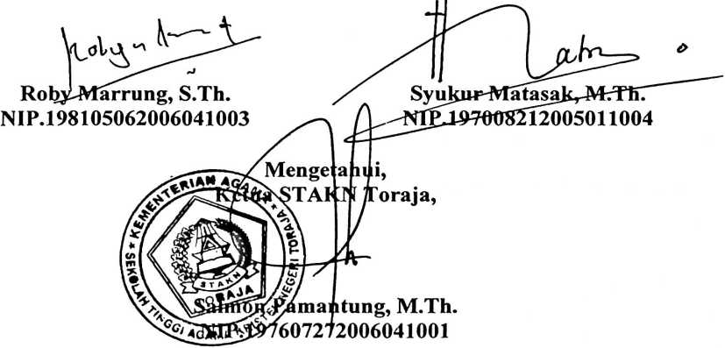
ABSTRAKSI
LIADRIANI LOPULALAN angkatan 2009 menyusun skripsi yang beijudul
“PRINSIP PAULUS” dengan subjudul Hermeneutik Terhadap Teks Filipi 1:21 dan
Implementasinya dalam Kehidupan Orang Percaya.
Judul ini diangkat oleh penulis bertolak dari realitas orang-orang percaya
masa kini yang hanya hidup mengejar harta kekayaan, kekuasaan, dan hidup dalam
kenikmatan-kenikmatan duniawi lainnya sehingga pola perasaan, pikiran manusia
terpaut pada apa yang membuatnya bahagia dalam dunia ini tidak pada kehidupan
yang diarahkan kepada Kristus. Orang percaya masa kini banyak yang kecewa dan
mundur dari iman karena tidak mampu menghadapi penderitaan-pederitaan iman
hanya dengan mulut mengaku percaya tetapi prinsip hidup di dalam Kristus tidak
diaplikasikan di dalam kehidupannya. Kajian Filipi 1:21 tentang prinsip hidup Paulus
yakni hidup untuk Kristus bahwa bagi Paulus seluruh keberadaan hidupnya
diarahkan kepada Kristus sekalipun penderitaan senantiasa dihadapi. Paulus
mengaminkan bahwa hidup Paulus itu untuk Kristus, mengabdi kepada Kristus,
hidup yang terarah dan berpusat kepada Kristus sehingga tidaklah menjadi sebuah
kerugian bahkan dianggapnya sebagai sebuah keuntungan ketika Paulus
diperhadapkan dengan kematian sekalipun. Orang percaya masa kini perlu
meneladani sikap Paulus yang dengan sungguh memegang teguh Prinsip hidupnya
yakni hidup dalam pengabdian kepada Kristus, terarah dan berpusat kepada Kristus
sehingga menghadapi kematianpun orang percaya mengaminkan akan bersama-sama
dengan Kristus.
viii

